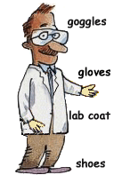
مختبر الكيمياء اللاعضوية /مرحله ثالثه / شعبه ---- / مجموعه -----
أسم الطالب :
اسم الشريك :
اسم التجربة :

مبدأ التجربة :

- معادلة التفاعل :

- الترتيب الإلكتروني للذرة المركزية ولأيونها بعد التآصر:

- تهجين الذرة المركزية في المعقد :
- شكل المعقد في الفراغ:

- نوع أوربيتال d:
- الصفات المغناطيسية:
- لون المعقد وشكل البلورة:

